**Цитаты про улыбку**

Когда человек улыбается?

Ну, наверное, тогда, когда видит что-то хорошее.. А ещё можно улыбаться своим внутренним мыслям, чему-то хорошему внутри себя. И, когда мы улыбаемся, то на душе такое мурчащее настроение! Как будто там кот свернулся клубком... Улыбка - это гармония души, мыслей и взгляда...

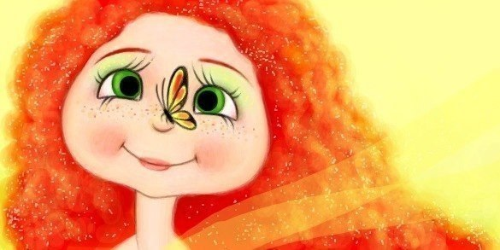

Перешагните, люди, через грусть!

Вы улыбнулись, значит все в порядке.

Почаще смейтесь, радуйтесь и пусть

улыбка станет утренней зарядкой!)

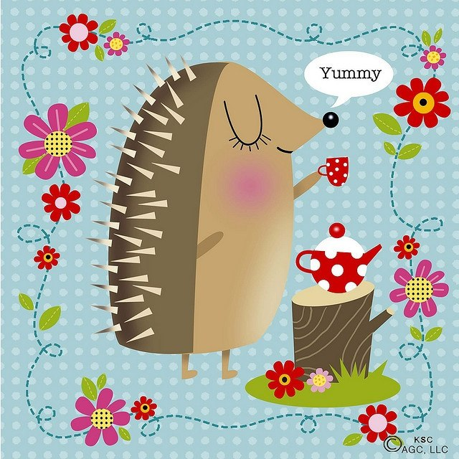

Твоя воля, твоя власть,

улыбайся щедро, всласть!... 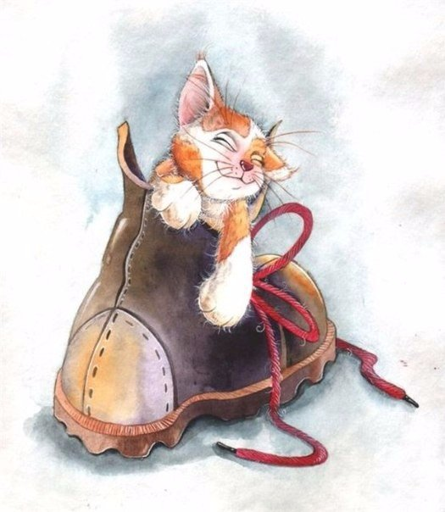

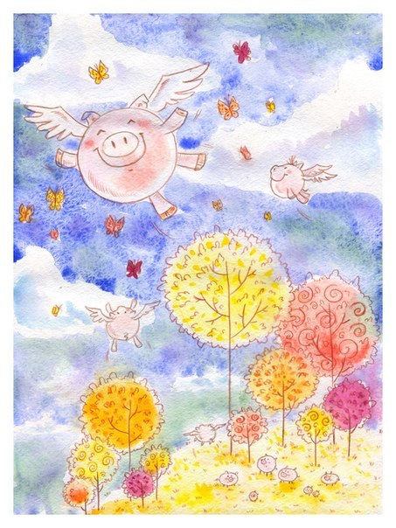

*Не забывайте всегда искренне улыбаться глазами и наполнять сердце любовью. Это — профилактика всех болезней. Когда вы печальны, сердиты, подавлены, когда вы плачете или нервничаете, ваши органы выделяют яды; но если вы счастливы и улыбаетесь, они производят подобную меду целительную жидкость.*

*Мудрость Йогов*

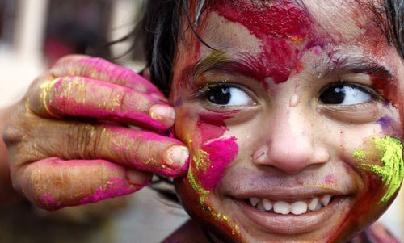

**Сияющая улыбка - это улыбка не только на лице...**

**но и в глазах, и в сердце и в душе...**

**Сияйте!!!**

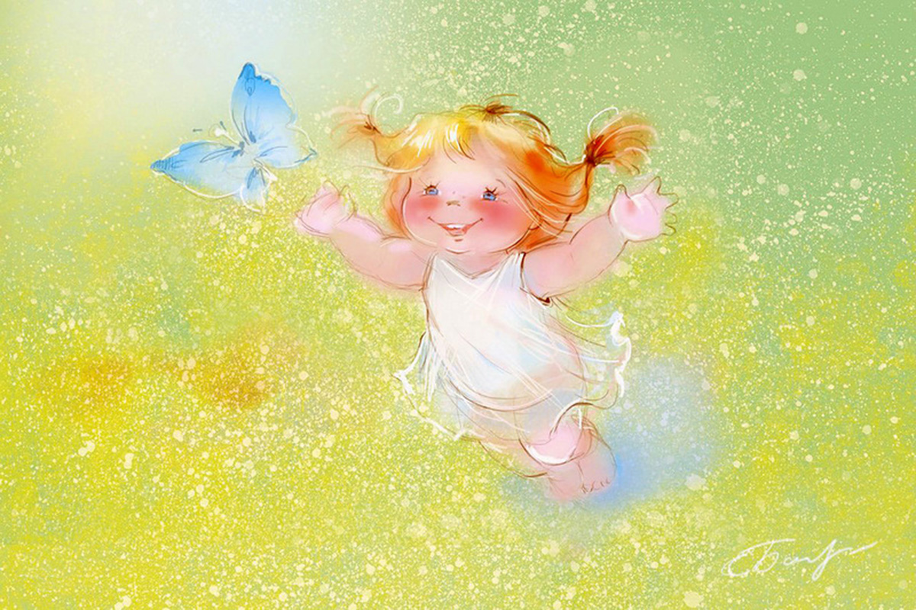

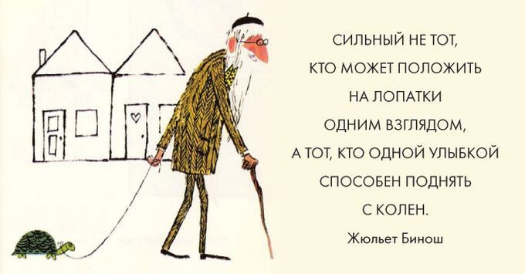

*Жизнь - словно фотография.*

*Получается лучше, когда улыбаешься! :)*

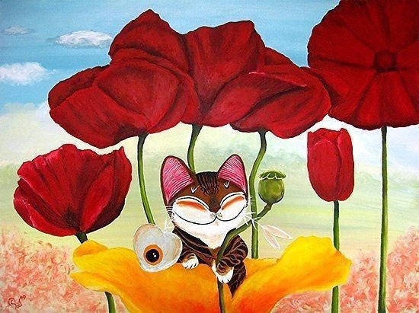

Какой бы мимолетной ни была

Твоя улыбка,

Именно она и есть начало

Твоего света-мудрости.

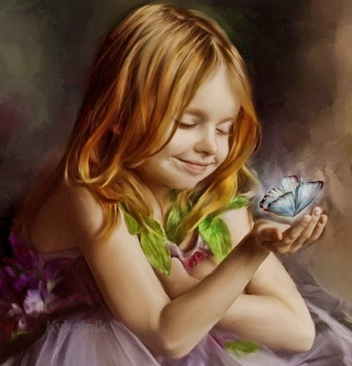

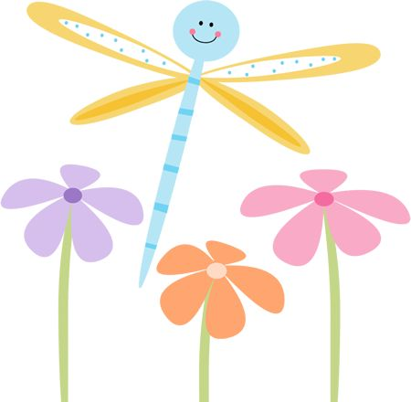

Улыбайтесь!!!

Радуйтесь просто так!

Мир улыбается вместе с вами :)

Улыбайтесь!!!

Радуйтесь просто так!

Мир улыбается вместе с вами :)

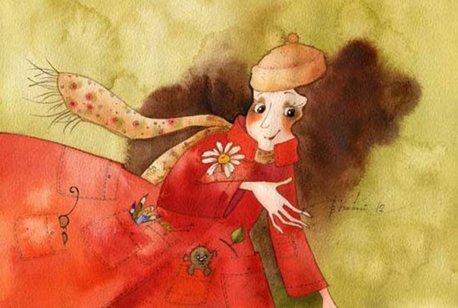

УЛЫБКА — она ничего не стоит, но много дает.

Она обогащает тех, кто ее получает, не обедняя при этом тех, кто ее дарит. Она длится мгновение, а в памяти остается порой навсегда.

Никто не богат настолько, чтобы обойтись без нее; и нет такого бедняка, который не стал от нее богаче.

Она создает счастье в доме, порождает атмосферу доброжелательности и служит паролем для друзей.

Она — вдохновение для уставших, дневной свет для тех, кто упал духом, солнечный луч для опечаленных, а также лучшее противоядие от неприятностей. И, тем не менее, ее нельзя купить, нельзя выпросить, нельзя одолжить, ни украсть, поскольку она сама по себе ни на что не годится, пока ее не отдали! 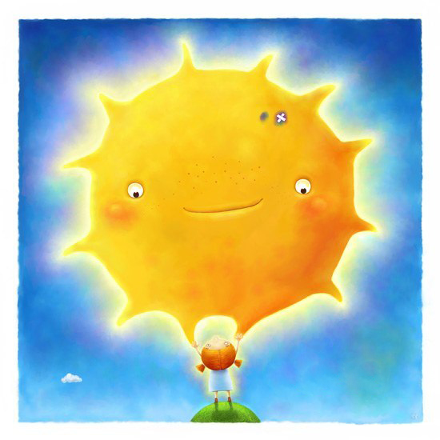

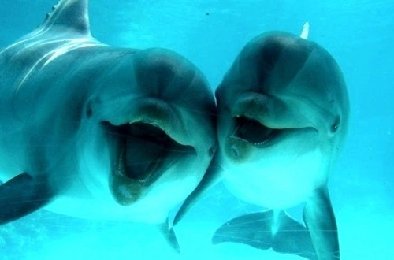

Старайтесь жить без злобы и без зависти,  
И не искать причины для обид.  
Вы улыбнитесь, просто так, для радости.  
Улыбка никому не навредит!